8 студзеня
90 год з дня нараджэння Савіцкага Алеся (Аляксандра Ануфрыевіча; 1924, Полацк) пісьменніка, лаўрэата прэміі Ленінскага камсамола Беларусі (1970 г.) і Дзяржаўнай прэміі Беларусі імя Я. Коласа (2002 г.)

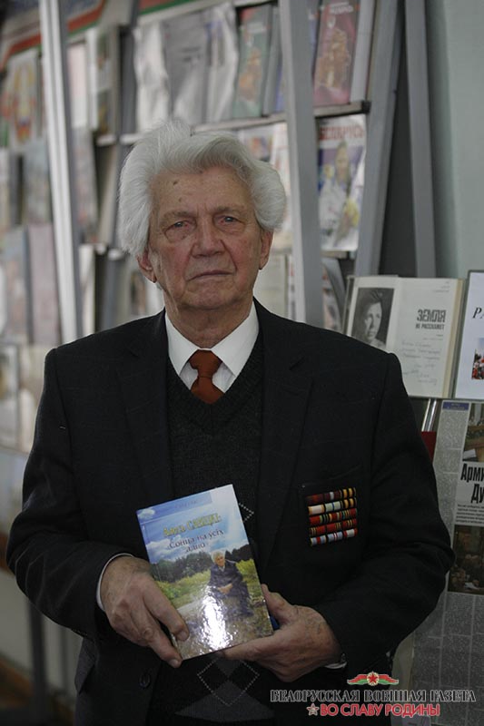

Аляксандар Ануфрыевіч Савіцкі (вядомы як Алесь Савіцкі; 8 студзеня 1924, Полацак) — беларускі празаік, грамадзкі дзеяч.
Нарадзіўся ў сям’і рабочага. У 1939 сям’я пераехала ў Горадню па месцы службы бацькі. Да вайны А. Савіцкі вучыўся ў сярэдняй школе. З 1942 — партызан атрада «Сьмерць фашызму», з 1943 — камандзір падрыўной групы атрада «Бальшавік» брыгады імя Варашылава на Віцебшчыне. У 1944—1945 гг. — у Савецкай Арміі, удзельнічаў у вызваленні Летувы, Польшчы, у баях за ўзяцьце Бэрліна. Быў тройчы паранены. Пасьля дэмабілізацыі (1945) працаваў у рэдакцыі полацкай газэты «Бальшавіцкі сцяг» (пазьней «Сьцяг камунізму») — літсупрацоўнік, потым загадчык аддзела. У 1953—1958 вучыўся ў Літаратурным інстытуце імя Горкага ў Маскве, пасьля заканчэньня якога застаўся ў асьпірантуры. У 1961—1962 — загадчык рэдакцыі выдавецтва «Ураджай», у 1962—1969 — вучоны сакратар Літаратурнага музэя Якуба Коласа. У 1969—1973 загадваў сэктарам мастацкай літаратуры аддзела культуры ЦК КПБ. З 1973 на творчай рабоце. Сябра Саюза пісьменьнікаў БССР і СССР з 1961 году.

Библиография

художественные повести:
«Кедры глядзяць на мора» (1960)
«Пасля паводкі» (1962)
«Самы высокі паверх» (1969)
«І нічога ўзамен» (1973)
«Скажы мне праўду» (1978)
«Узаранае поле» (1978)
«Белая знічка» (1984)

документальная повесть:
«След пракладае першы» (1971)

романы:
«Жанчына» (1963)
«Палын — зелле горкае» (1967)
«Верай і праўдай» (1976)
«Толькі аднойчы» (1979)
«Зямля не раскажа» (1980)
«Літасці не чакай» (1982)
«Памерці заўсёды паспееш» (1983)
«Верасы» (1987)
«Пісьмо ў рай» (2011)
документальный роман «Обаль» (1989)
сборник рассказов «Белы гарлачык» (1965)
сборник рассказов для детей «Шкляная нітка» (1970)
трилогия «Дзівосы Лысай гары» (повести-сказки «Радасці і нягоды залацістага карасіка Бубліка», «Прыгоды Муркі» і «Яўгенка, Лінда і Рык»)

В 1982 году вышло собрание избранных сочинений в двух томах.

